ДЕНЬ ОТКРЫТЫХ ДВЕРЕЙ ДЛЯ РОДИТЕЛЕЙ

Тема: " В А З А С Ц В Е Т А М И"
Организованно-образовательная деятельность «Рисование» в старшей группе

Составила и провела воспитатель Власова Ирина Тимофеевна,
ГБОУ Д/С № 2526, г.Москва
Дата проведения – 26.11.12

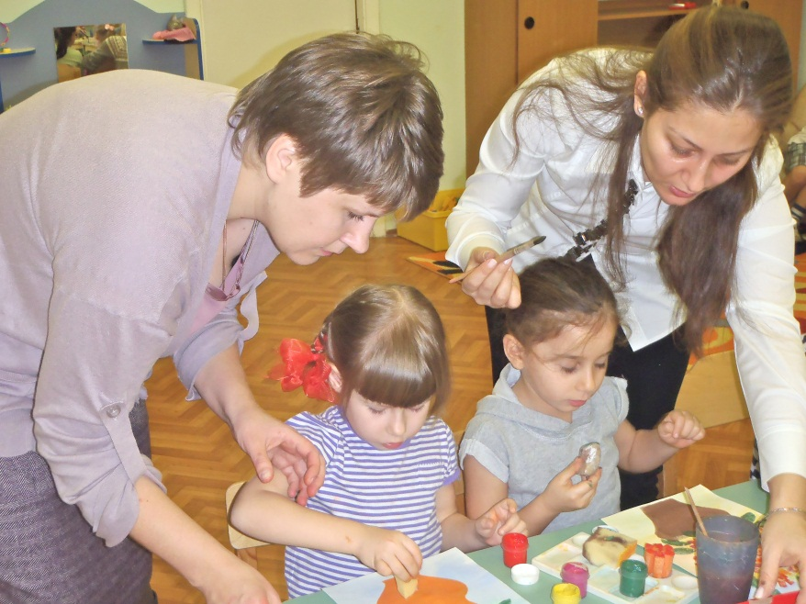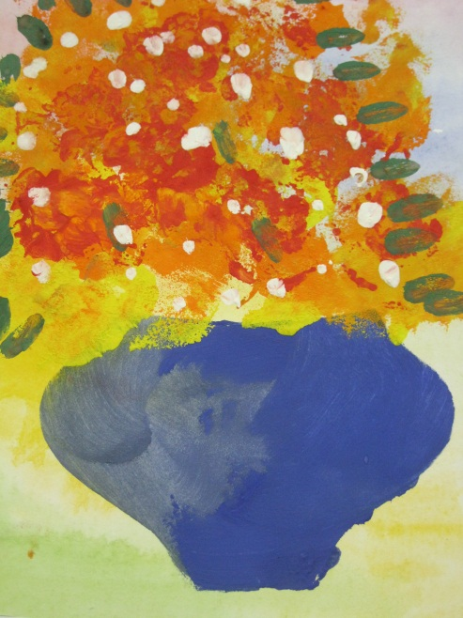

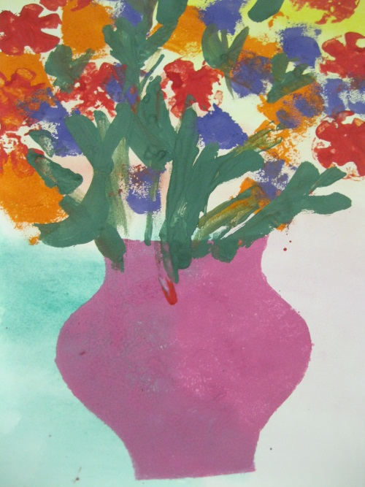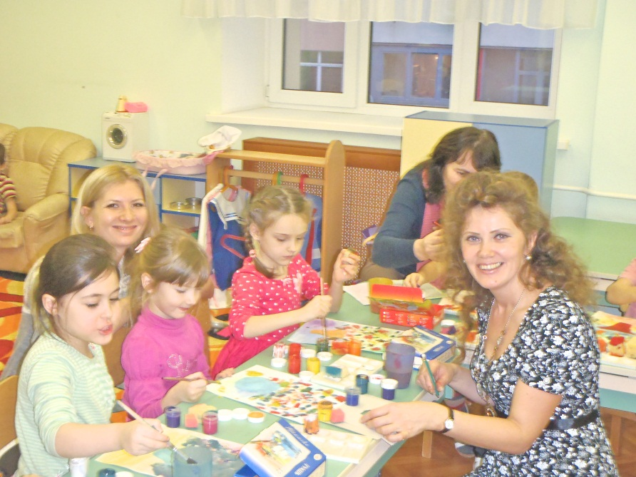

Цели и задачи:
Образовательные: учить детей рисовать красивые цветы в вазе, используя разнообразные формообразующие движения и материалы; продолжать учить рисовать в нетрадиционной технике – отпечатками губкой (поролоном) и штампиками из картофеля и моркови.
Развивающие: развивать эстетические чувства.
Воспитательные: воспитывать в детях желание делать подарки родным и близким.

Предварительная работа:
- Рассматривание иллюстраций с цветами.
- Лепка из пластилина по теме: «Цветы» .
- Аппликация из цветной бумаги. «Цветы для мамы»

Материалы к занятию:
искусственные цветы в вазе, цветы-поделки, иллюстрации с цветами, тонированный лист бумаги, гуашь, вода, кисти, губка (поролон), штампики из овощей: моркови и картофеля, влажные салфетки, палитра, трафареты для рисования вазы.

Ход занятия:
- Вводная часть.
Воспитатель читает стихотворение З. Петровой

Ц В Е Т Ы ДЛ Я М А М Ы
я пришел сегодня к маме
С поздравленьем и цветами.
Мама, глядя на букет,
улыбнулась мне в ответ.
И сказала. что цветы –
небывалой красоты.
Это маки, это розы,
И ромашки, и мимозы,
Я не рвал, не покупал, я их сам нарисовал.

Воспитатель: Невозможно нашу жизнь представить без цветов. Они украшают парки, улицы. поля. А цветоводы выводят все новые и новые виды… Цветы. полевые и садовые , дарят людям красоту. Можно любоваться ими в городе на клумбах, дома в цветочных горшках. И совсем необязательно срывать цветы. Можно нарисовать цветы и любоваться ими, сорванные цветы завянут, а нарисованные долго будут нас радовать. Сегодня мы нарисуем цветы и подарим их нашим мамам к Дню Матери.

- Практическая часть. Рисование отпечатками.
Воспитатель с детьми рассматривает цветы, иллюстрации. Уточняет форму, цвета. Объясняет этапы работы.
- Взять тонированный лист.
- Взять трафарет для рисования вазы. (Это заранее сделанная заготовка – сложенный пополам лист бумаги с вырезанной вазой)
- Наложить трафарет на лист.
- Смочить краски. Губку во время работы мочить нельзя. Отпустить губку в краску, прижать ее к бумаге, делая «клюющие» движения.
- Затем отпечатками губки нарисовать цветы.
- С помощью штампиков картофеля и моркови нарисовать цветы и листья.
- Кистью можно украсить или дополнить композицию. Например, серединки цветков, завитки, рамочку для картины…)

В середине занятия проводится дидактическая игра «Скажи ласково».
Воспитатель бросает детям мячик и называет слово. Они должны назвать ласково. Например: мяч мячик, мама – мамочка, цветок – цветочек.

- Заключительная часть.
Дети любуются рисунками, дарят их своим мамам.

